
baktérie meno: ......................

využi hypertextové odkazy obrázkov Ctrl + klik, dozvieš sa viac

- telo baktérie tvorí prokaryotická/eukariotická bunka vyber správnu možnosť
- prokaryotická bunka má/nemá jadrovú membránu
- pohybujú sa brvami/panôžkami/membránami/bičíkmi/sifónom
- môžu byť autotrofné aj heterotrofné, aeróbne aj anaeróbne
- veda študujúca baktérie sa nazýva: b........................... doplň
- vzdušný dusík sú schopné využívať a viazať: .................... baktérie
- zakladateľom bakteriológie je: ............................. a ....................................
- objaviteľ očkovania je : ...................................
- objaviteľ penicilínu: Fleming/Pasteur/Koch
- prospešné človeku sú: patogénne/probiotické/rezistentné baktérie
- alimentárne nákazy sú: ...................a........................a................
- alimentárne, čiže ........................... nákazy
- sinice sú autotrofné/heterotrofné, obsahujú/neobsahujú fotofarbivá
- nositeľmi, pôvodcami infekčných chorôb sú: p............................ baktérie

priraď názvy k tvarom baktérií alebo k obrázkom

Luis Pasteur
bacily
Alexander Fleming
vibriá
mykobaktérie
diplokoky
koky
streptokoky
stafylokoky
streptobacily
Róbert Koch

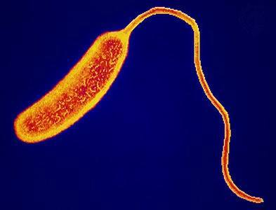
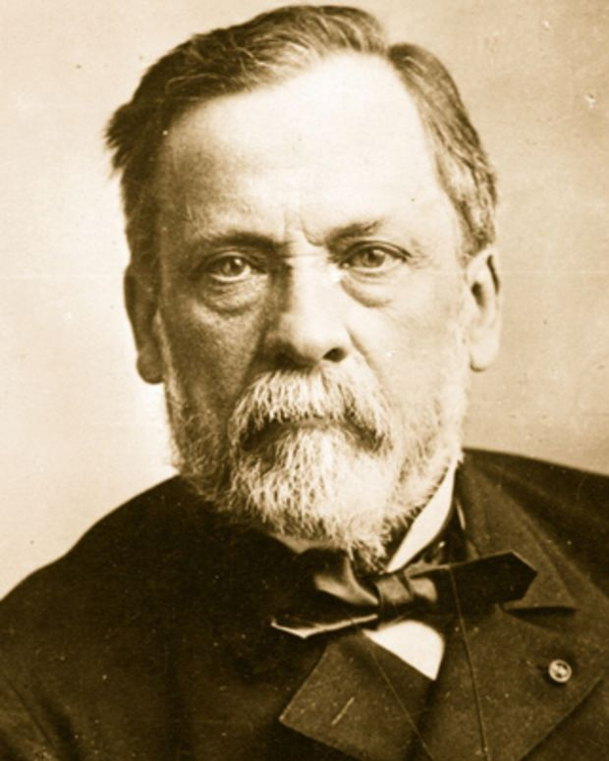

Sebelédi L
cytoplazma
cytoplazmatická mmembrána
bičík
ribozómy
kruhová DNA
Doplň obrázok o názvy častí prokaryotickej bunky
bunková stena
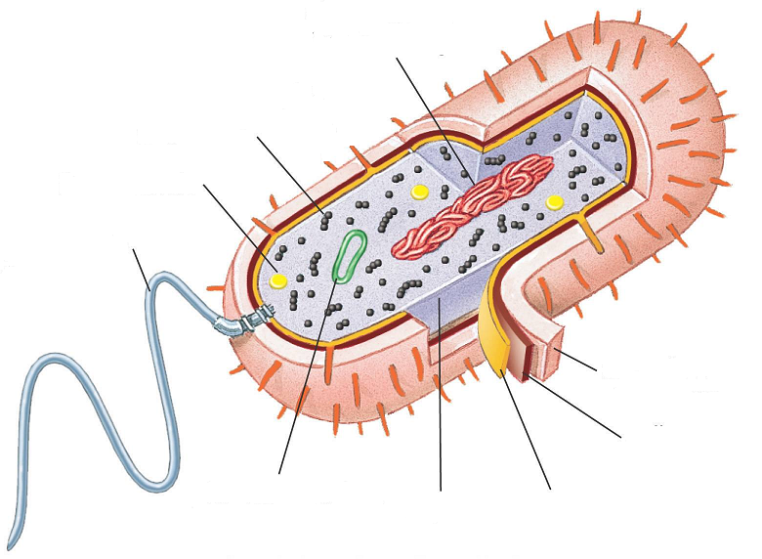

zásobné látky

slizové puzdro
plazmid /DNA/

nechaj len správny popis obrázku
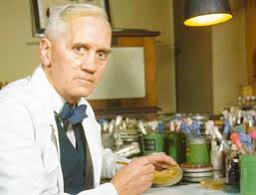
objavil antimykotiká
objavil antivirotiká
objavil penicilín
vymyslel probiotiká
I. P. Pavlov
Charles Darwin
Alexander Fleming
vyrobil prvé vakcíny na očkovanie
Luis Paster
Róbert Koch

